鸡西市第十六中学 化学 (学科)教案20 年 月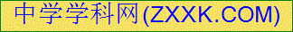
课题 |  | 第6讲 酸和碱（一） |  | 备课人[来 | 刘 波
教  学  目  标 |  | 知识目标 | 会使用酸碱指示剂，熟练酸的化学性质[来源:学科网ZXXK]
 |  | 能力目标 | 培养学生熟练运用知识，提高应考能力
 |  | 情感目标 | 振奋精神，激发斗志，增强自信
教学重点 |  | 酸的化学性质
教学难点 |  | 酸碱指示剂的使用方法
主要教法 |  | 归纳法，合作探究法，讲授法
教学媒体 |  | 多媒体
教 学 过 程
, 酸碱指示剂与溶液的酸碱性)
1．常用的酸碱指示剂，如石蕊、酚酞，在不同的酸碱性溶液中显示不同的颜色。
2.填“一定”或“不一定”。
(1)酸溶液__一定__是酸性溶液，酸性溶液__不一定__是酸溶液。
(2)碱溶液__一定__显碱性，碱性溶液__不一定__是碱溶液。
(3)盐溶液__不一定__呈中性，呈中性的溶液__不一定__是盐溶液。
3．显酸性的溶液都含有__氢__离子，显碱性的溶液都含有__氢氧根__离子。
4．发生变色的是酸碱指示剂，而不是酸碱性溶液。
, 常见的酸)
1．硫酸和盐酸的比较
2.浓硫酸的特性及稀释方法 (1)吸水性： (2)强腐蚀性 (3)强氧化性：
重点(4)浓硫酸的稀释：一定要把__浓硫酸__沿器壁慢慢注入__水__中，并用__玻璃棒__不断搅拌。且不可把__水倒入浓硫酸中__；因为水的密度__小__，__浮在浓硫酸上面，溶解__放出__的热量会使水立即沸腾，使硫酸四处飞溅。
3．酸的化学性质（重点）
(1)与指示剂反应：能使紫色石蕊试液__变红__，使无色酚酞试液__不变色__。
(2)与活泼金属反应一般生成__H₂__。如实验室制氢气的反应原理：__Zn＋H₂SO₄===ZnSO₄＋H₂↑。
(3)与金属氧化物反应一般生成__盐和H₂O__。如CuO＋H₂SO₄===__CuSO₄＋H₂O__；Fe₂O₃＋__6__HCl===__2FeCl₃＋3H₂O__。
(4)与碱发生__中和__反应一般生成__盐和H₂O__，反应过程中伴随热量的释放。如__NaOH＋HCl===NaCl＋H₂O或2NaOH＋H₂SO₄===Na₂SO₄＋H₂O__。
(5)与某些盐反应一般生成__另一种盐和另一种酸__。如实验室制取CO₂的反应原理：__CaCO₃＋2HCl===CaCl₂＋H₂O＋CO₂↑__。

【例1】盛有下列物质的烧杯敞口放置在空气中一段时间，总质量会减轻的是( )
A．氢氧化钠 B．浓盐酸
C．浓硫酸 D．生石灰
【例2】下列关于溶质质量分数为98%浓硫酸性质的说法错误的是( )
A．浓硫酸的密度大于水的密度
B．浓硫酸与水混合时溶液温度迅速升高
C．浓硫酸因具有很强的吸水性而被装入干燥器中使用
D．浓硫酸腐蚀衣物和皮肤是物理变化
【例3】构建知识网络是学习化学的重要方法之一。某同学在学习酸、碱和盐的化学性质后，归纳的知识网络如图，图中“－”表示两端的物质可以反应。请帮助该同学进行完善和纠正。
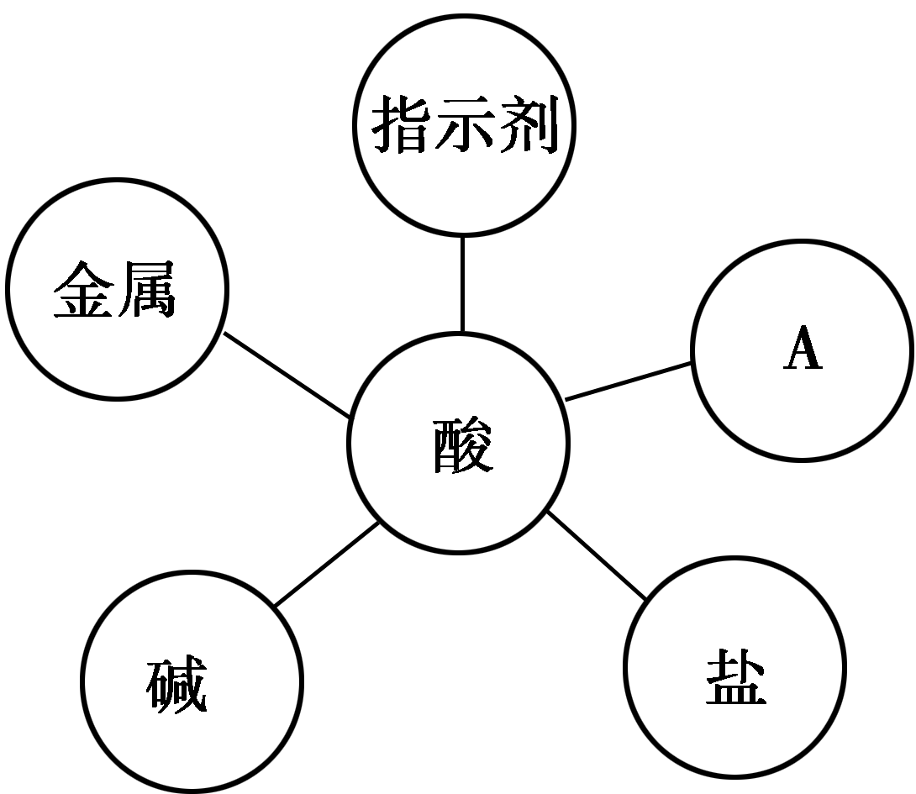
(1)图中的A类物质可能是________。
(2)该同学针对金属和酸的反应，写出了下面一个化学方程式：Cu＋H₂SO₄(稀)===CuSO₄＋H₂↑，有的同学认为该化学方程式不正确，理由是________。
(3)老师告诉同学们：对于酸和盐的反应，可以用厨房中的常见物品进行实验，其中能发生反应的两种物品是________和________(填名称或俗称)。
解析：(1)酸能与指示剂作用，还能与活泼的金属、一部分金属氧化物、碱、盐作用，故A为金属氧化物。(2)Cu位于金属活动顺序表H的后面，不能置换酸中的H。(3)厨房中常见的酸是醋酸，厨房中常见的盐是碳酸钠和碳酸氢钠，它们虽是盐，但显碱性。

小结：学完本节课你有哪些收获和疑问
作业拓展：
课后  反思 | 教学成败得失及改进设想：

